INTEGRACIÓN Nº 21
REVISTA SOBRE CEGUERA Y DEFICIENCIA VISUAL

Junio 1996
Págs. 47-60

El Diccionario para Invidentes Larousse Electrónico (DILE): una aplicación de la enciclopedia parlante hipertextual (EPA) (*)

F.Alonso Amo
A. de Antonio Jiménez
J. L. Fuertes Castro
L. A. Martínez Normand
C. Montes Gracia

(*) El proyecto descrito en este artículo ha sido subvencionado por la Organización Nacional de Ciegos Españoles (ONCE); no obstante, las opiniones y análisis en él expresados son de exclusiva responsabilidad de los autores.

RESUMEN: Se presenta el desarrollo de la Enciclopedia Parlante (EPA), una enciclopedia electrónica hipertextual diseñada específicamente para usuarios con discapacidad visual, que ha permitido producir un diccionario electrónico, el Diccionario para Invidentes Larousse Electrónico, que incorpora el contenido de la obra-«Pequeño Larousse Ilustrado».

PALABRAS CLAVE: /Publicaciones electrónicas/ /Diccionarios electrónicos/ /Hipermedios/ /Adaptaciones ti-flotécnicas/

ABSTRACT: Larousse Electronic Dictionary for blind users: A Hypertext Talking Encyclopedia application. The paper discusses the development of the Talking Encyclopedia, a hypertext talking encyclopedia specifically designed for Spanish speaking users with visual disability, that has made it possible to produce an electronic dictionary whose content is the same as the «Pequeño Larousse Ilustrado», a Larousse conventional Spanish Language dictionary.

KEY WORDS: /Electronic publications/ /Electronic dictionaries/ /Hypermedia/ /Aids and appliances for the blind/

INTRODUCCIÓN

El desarrollo de las técnicas de multimedia (mezcla de gráficos, texto, imágenes y sonido) por computador ha permitido abordar un gran número de líneas de desarrollo inimaginables hasta hace poco. Una de estas líneas es la producción en CD-ROM de diccionarios y enciclopedias como el diccionario de la Real Academia Española o la enciclopedia Aula de CULTURAL, S.A., por citar dos de ellas. Estos sistemas permiten buscar voces y acepciones, navegar por su información y, en el caso de las enciclopedias, realzar la información textual con fotografía digitaliza-da, vídeo, sonido y composiciones musicales.

La utilización por el deficiente visual de estos productos así generados resulta totalmente inviable, añadiendo con ello una traba más en la incorporación de estas personas en el desarrollo cultural y en la actividad laboral de los videntes. Este problema ha sido asumido por la Organización Nacional de Ciegos Españoles (ONCE) en su afán de facilitar el acceso a la educación y la cultura de sus afiliados, impulsando la realización de diferentes proyectos de investigación y desarrollo con el Centro de Transferencia Tecnológica en informática y Comunicaciones (CETTICO) de la Fundación General de la Universidad Politécnica de Madrid.

El proyecto más relevante, relativo a esta línea de trabajo, es el desarrollo de una Enciclopedia Hipertextual para Invidentes (EPA) que posibilita la producción de diccionarios específicos. Por esto, a partir de ella se ha podido obtener un diccionario electrónico que incorpora todo el contenido de «El Pequeño Larousse Ilustrado» (proyecto DILE) que recientemente se ha presentado al público y a los medios de comunicación. Y, actualmente, se está estudiando la posibilidad de utilizar este entorno para desarrollar nuevos diccionarios para ciegos.

El objeto de este artículo es describir la estructura y prestaciones de la Enciclopedia, así como del diccionario DILE.

CARACTERÍSTICAS GENERALES DE EPA

EPA (Enciclopedia Parlante) es una enciclopedia electrónica especialmente diseñada para ser utilizada por personas ciegas o con deficiencias visuales. Para ello dispone de un interfaz de usuario en el que la información se transmite a través de un sintetizador de voz, mientras que para el manejo de la aplicación tan solo se precisa la utilización de un conjunto reducido de teclas.

Sin embargo, a pesar de disponer de un interfaz de usuario para ciegos, se ha cuidado especialmente su apariencia y su facilidad de manejo para permitir también su uso por personas sin discapacidades visuales.

La enciclopedia EPA se configura como un «shell» basado en técnicas hipermediales que permite utilizar diferentes tipos de enciclopedias. Existe un producto actual que incorpora la enciclopedia «El Pequeño Larousse Ilustrado» (DILE, que se comenta posteriormente y cuyas pantallas se han utilizado para ilustrar este artículo), y se está desarrollando actualmente un diccionario de la Real Academia Española.

Esta herramienta permite al ciego consultar voces y atributos sobre acepciones navegando en un sistema hipermedial, y conocer todos sus movimientos y la información existente en la enciclopedia mediante el sintetizador de voz.

El diseño de la enciclopedia se ha efectuado partiendo del concepto de hipermedia, tomando como unidad elemental de información la acepción, es decir, cada uno de los diferentes significados que se atribuyen a una determinada expresión o voz. De esta forma, la información enciclopédica queda estructurada como un conjunto de acepciones que tienen una serie de enlaces o relaciones entre ellas.

Adicionalmente, se permite asociar una estructura semántica a la enciclopedia. La representación elegida para la estructura semántica es la de una jerarquía de clases, cada una de las cuales posee un conjunto de atributos con un dominio o conjunto de posibles valores definidos para cada uno de esos atributos. Esta estructura semántica puede utilizarse para representar de forma explícita ciertas propiedades o características del contenido semántico de una acepción. Así, por ejemplo, puede asociarse información acerca de la profesión o país de origen a la biografía de un personaje.

Para la implementación de la enciclopedia, se ha recurrido a una traducción del diseño hipermedial en un diseño de una base de datos relacional, puesto que los sistemas de gestión de documentos hipermediales existentes en la actualidad demostraron no ser capaces de manejar semejante volumen de información de una manera eficiente.

Este enfoque adoptado para el diseño y la implementación de EPA ha permitido conjugar de una manera muy eficiente diferentes estrategias para el acceso a la información, como son el acceso directo y el acceso por enlace.

Por acceso directo se entiende la recuperación de todas aquellas acepciones que cumplan una determinada especificación de búsqueda. Se distingue entre el acceso por voz (ver Figura 1), cuando la especificación es un patrón de caracteres al que se deben ajustar las voces buscadas, y el acceso por atributos, cuando la especificación es una combinación lógica de condiciones sobre los valores de los atributos asociados a las acepciones. Se ha dotado de una mayor potencia al acceso por voz mediante la utilización de comodines y la capacidad de búsqueda de palabras parecidas.

El acceso por enlace permite navegar a través de la información contenida en la enciclopedia, transitando desde una acepción a otras acepciones que tengan algún tipo de relación con ella, como pueda ser una relación de sinonimia, antonimia, etc.

ESTRUCTURA DEL SISTEMA EPA

Como se ha señalado anteriormente, EPA se ha diseñado de forma que sea un sistema abierto capaz de albergar cualquier enciclopedia comercial y que permita, a su vez, la rápida generación de diccionarios temáticos.

Para ello, se han desarrollado dos subsistemas (ver Figura 2) constituidos por un total de 5 módulos:

— Un subsistema de creación y mantenimiento, que permite la introducción de toda la información propia de la enciclopedia, así como su posible modificación. Con ello se posibilita el enriquecimiento progresivo de las estructuras de interconexión y clasificación de la información establecida en la enciclopedia. Este subsistema incorpora los módulos de Creación de Diccionarios, de Actualización, de Autómatas de Traducción, de Interfaz y de Ayuda para los módulos anteriores, y se orientó a personas videntes debido a su complejidad y carácter eminentemente gráfico.

— Un subsistema de consulta de la enciclopedia, que ofrece una gran diversidad de opciones de recuperación de información y con un interfaz que permite la utilización de estas opciones de manera sencilla, uniforme e intuitiva por personas ciegas.

El interfaz es adaptable a las características individuales de cada usuario, sin perder por ello la homogeneidad que caracteriza a este tipo de sistemas.

Para las personas ciegas, el interfaz se fundamenta en el teclado y el sintetizador de voz, mientras que para las personas videntes se basa en el ratón, el monitor y la impresora. Entre los aspectos configurables se encuentran los parámetros del sintetizador de voz (velocidad, tono, volumen,...) colores de la pantalla y nivel de ayuda proporcionada por el sistema.

Con el sistema EPA, el ciego dispone de una enciclopedia completa para su utilización mediante dispositivos tiflotécnicos, sin necesitar más herramientas que un PC y un sintetizador de voz, además de unas capacidades de acceso a informaciones interrelacionadas. Estos aspectos no serían posibles en una enciclopedia tradicional en papel.

Seguidamente se presenta cada uno de estos subsistemas.

SUBSISTEMA DE CREACIÓN Y MANTENIMIENTO DE EPA

Este subsistema permite, por un lado, crear toda la información que comprende una enciclopedia informatizada: voces, acepciones, etc., y, por el otro, modificar esta información, bien para su actualización bien para su corrección. La información para la creación de la enciclopedia puede venir de ficheros de texto en un formato específico, que se importan por medio de autómatas de traducción o por introducción directa por parte del usuario del sistema, mediante la utilización de un editor desarrollado a tal efecto.

También ofrece la posibilidad de construir diccionarios temáticos de dos formas diferentes: una, seleccionando las voces que se desean introducir en el nuevo diccionario y, otra, mediante la selección de las acepciones que cumplan unas determinadas características. Por ejemplo, para crear un diccionario sobre pájaros, únicamente habría que señalar al sistema que seleccionara aquellas acepciones que entre sus propiedades esté ser ave y, la continuación, dar la orden de que se cree un nuevo diccionario.

Los diccionarios que se crean son de tipo hipertextual, es decir, dotados de una estructura de enlaces y nodos que configuran una verdadera red de información (ver Figura 3). Y es esta red de enlaces y nodos la que permite una navegación flexible y rápida dentro de cada diccionario temático.

Los enlaces entre nodos son de dos tipos: por referencia y por dependencia. Los enlaces por referencia se establecen entre dos nodos o acepciones de la misma voz, de tal forma que en/el contenido de la acepción origen se encuentra una relación con el nodo o acepción destino. Por otra parte, los enlaces por dependencia se establecen entre acepciones de distintas voces. El motivo puede ser muy variado: sinónimos, antónimos, etc.

Para moverse en esta red se ha diseñado un interfaz de usuario, flexible y amigable, que ayuda al usuario en su navegación, de modo que el recorrido por los enlaces es totalmente transparente (sin que el usuario tenga que conocer nada acerca de su implementación).

En otro orden de cosas, esta estructura hipertextual permite la integración de informaciones de la más diversa naturaleza. Un nodo puede ser el contenido de una acepción de una voz, pero también puede ser un sonido (por ejemplo, el canto de un pájaro), una pieza musical, una imagen, una grabación de vídeo, etc. Es decir, el sistema permite un acceso a la información desde el punto de vista de la hipermedia (integración de forma regular de todo tipo de información: sonido, texto, imágenes), sin que ello conlleve la necesidad de un conocimiento específico sobre el manejo del dispositivo encargado de la reproducción de la información.

Diseño del subsistema de creación y mantenimiento de EPA

El diseño de este subsistema se ha realizado de un modo siguiendo el diagrama de contexto de la Figura 4.

Este subsistema se ha dividido en 5 grandes procesos que a su vez se han estructurado en otros procesos menores de ejecución más específica.

Estos 5 procesos son:

a) De acepciones, que se encargan de crear, salvar, borrar y abrir una acepción.

b) De enlaces, que permiten crear, visualizar y borrar dependencias y referencias.

c) De diccionario, que se encargan de crear, borrar, abrir, listar, exportar e importar un diccionario.

d) De clases, atributos, valores y relaciones, que se encargan de crear, modificar y borrar clases, atributos, valores y relaciones.

e) De abreviaturas, que permiten crear, borrar y cambiar el valor de una abreviatura.

Prestaciones del subsistema

El subsistema de creación y mantenimiento de EPA permite el usuario:

a) En relación con un diccionario (ver Figura 5)

— Crear diccionarios temáticos, solicitando el nombre del diccionario a crear.

— Borrar un diccionario (solicita confirmación de esta acción).

— Renombrar un diccionario o cambiar su descripción.

— Seleccionar un rango de voces. El rango estará formado por una o dos palabras (inicio y fin del rango) separadas por un guión.

— Seleccionar por valores de atributos. Selecciona un grupo de voces pertenecientes a un diccionario que verifiquen unos valores de atributos.

— Importar voces de otros diccionarios (por rango o por valores de atributos).

— Modificar las abreviaturas de un diccionario (insertando, cambiando o eliminando esa abreviatura).

b) En relación con las acepciones y relaciones (ver Figura 6)

— Crear una acepción.

— Abrir una acepción (aparece una voz con todas sus acepciones).

— Borrar una acepción.

— Editar una acepción (cambiando la voz, el contexto o el contenido).

— Crear, visualizar y destruir enlaces por referencia y por dependencia entre acepciones.

— Asignar valores de atributos a las acepciones (asignando, cambiando o eliminando un valor).

c) En relación con las clases, atributos y valores

— Crear, seleccionar, cambiar la clase padre y borrar una clase.

— Insertar, eliminar y renombrar un atributo.

— Añadir y borrar valores a un atributo.

d) Ayuda del subsistema

En todas las pantallas existe un botón de ayuda (y una opción de ayuda en la barra del menú), sensible al contexto, que informa completamente sobre la utilización de las distintas opciones presentes en el subsistema.

SUBSISTEMA DE RECUPERACIÓN Y NAVEGACIÓN DE EPA

El principal objetivo de este subsistema es el de navegar sobre el contenido de una o varias enciclopedias permitiendo su consulta y manejo tanto por personas ciegas como por personas que no sufran esta limitación.

El subsistema ofrece gran diversidad de opciones de recuperación de la información, así como un interfaz que permite la utilización de todas estas opciones de manera sencilla, uniforme e intuitiva por personas ciegas o videntes. Además, este interfaz es adaptable a las características de cada individuo, sin perder por ello la homogeneidad que caracteriza a este tipo de sistemas ni la belleza ni la estética de su diseño.

El subsistema permite navegar por todo el EPA bien utilizando el ratón, o bien empleando las teclas del cursor. La aplicación ha sido diseñada siguiendo un criterio de facilidad de uso, utilizando ventanas que no estuvieran demasiado sobrecargadas con un exceso de información. Para permitir la navegación se ha diseñado un sencillo sistema de menús jerárquicos por los que el movimiento puede realizarse de forma intuitiva por cualquier usuario sin necesidad de conocer el funcionamiento de la aplicación. Su uso por personas ciegas no presenta mayor complejidad, ya que, si bien no pueden emplear el ratón para moverse por las distintas opciones, mediante la utilización de simplemente cuatro teclas pueden conseguir un funcionamiento tan eficaz como con el ratón. Ello es posible porque se informa al usuario por el sintetizador de voz de dónde se encuentra en cada momento, cuál es la opción que se encuentra activa y qué es lo que está realizando el sistema en cada instante. La cantidad de información que puede recibir el usuario es configurable, con lo que éste puede adaptarla para que solamente se le proporcione la información que necesita.

Evidentemente, la principal función del subsistema de recuperación y navegación del EPA es la realización de búsquedas de voces en una enciclopedia. Para ello, tras haber seleccionado uno de los diccionarios en los que se desea buscar la palabra, el usuario escribe la voz y se lanza la consulta (ver Figura 7).

El sistema es capaz de encontrar cualquier voz en unas décimas de segundo y, a continuación, el usuario puede consultar cualquiera de las acepciones que ofrezca la voz (ver Figura 8). Es posible, además, iniciar una navegación por distintas voces y acepciones a partir de una voz a través de sus enlaces, que pueden ser de dos tipos: referencias (enlaces con otras acepciones a las que se hace referencia por algún motivo en el contenido de la acepción actual y sirven para ampliar información sobre un dato o datos contenidos en la descripción de la acepción) y dependencias (lista de enlaces con otras acepciones íntimamente relacionadas con la acepción actual, de tal forma que es necesario conocer su significado para poder comprender el de la acepción actual). De esta forma es posible acceder directamente a voces relacionadas con la actual sin que sea necesario realizar todo el proceso de búsqueda.

Hay que señalar que, en el caso de que la palabra no se encuentre tal y como se escribió, el sistema intentará encontrarla corrigiendo posibles faltas de ortografía. En caso negativo, se ofrece al usuario la posibilidad de buscar voces parecidas a la introducida.

Las distintas acepciones de una voz que proporciona EPA se encuentran clasificadas según el contexto, esto es, según el entorno que rodea a una acepción y que le proporciona un significado determinado.

Pero el tipo de búsqueda no se limita a buscar directamente una única voz, sino que permite también la realización de búsquedas más complejas:

— Búsqueda directa de voces compuestas (más de una palabra); en este caso el sistema tiene en cuenta tanto el nombre de la voz como el contexto asociado a ésta al realizar la búsqueda en la enciclopedia.

— Búsqueda de varias voces que pueden equipararse con un patrón, para lo que se emplea una serie de operadores de expansión para buscar aquellas voces que tienen letras en común.

— Búsqueda por atributos, en la que se posibilita el acceso a la información mediante combinaciones lógicas de restricciones, que constituyen la ecuación de búsqueda, sobre valores de atributos asociados a las distintas voces.

También, es de destacar que el subsistema está dotado de un sistema de ayuda sensible al contexto que proporciona información adicional sobre el funcionamiento y utilización de la aplicación.

Diseño del subsistema de recuperación y navegación de EPA

El diagrama de contexto del subsistema de recuperación y navegación de EPA, que se ha obtenido realizando un diseño estructurado, se muestra en la Figura 9.

En esta figura puede observarse que el subsistema recibe del usuario la palabra que éste desea buscar. Cada palabra se descompone, si es necesario, en todas las posibles voces a buscar (por ejemplo, en el caso de ser una palabra formada por operadores de expansión). Tras acceder a la base de datos, el subsistema obtiene el contenido de las voces buscadas (que incluye todas las acepciones para esa voz) y se le proporciona al usuario una lista de las voces encontradas para que decida las acepciones que desea consultar.

Una vez seleccionada la acepción, el sistema muestra el contenido o definición de dicha acepción, así como el contexto en el que se encuadra, permitiendo al usuario consultar sus posibles enlaces con otras acepciones.

Prestaciones del subsistema

El subsistema de recuperación y navegación del EPA permite al usuario:

a) Consultas a la Enciclopedia: los distintos tipos de búsquedas que se permiten son:

— Búsqueda directa de voces simples.

— Búsqueda directa de voces compuestas.

— Búsqueda con operadores de expansión.

— Búsqueda exploratoria a través de enlaces por referencia o enlaces por dependencia.

— Búsqueda por combinaciones lógicas de restricciones.

b) Configuración del EPA, es posible configurar los siguientes aspectos de la enciclopedia:

— Modificación de los colores del texto y del fondo de todos los elementos que pueden aparecer en las ventanas, de tal forma que puedan adaptarse a las deficiencias visuales de cada usuario en particular (ver Figura 10).

— Selección del diccionario sobre el que se desean realizar las consultas.

— Configuración de todos los parámetros de funcionamiento del sintetizador de voz: velocidad, volumen, tono y timbre de la voz. Se permite seleccionar además el tipo de sintetizador a utilizar (ver Figura 11).

— Selección del nivel de detalle de los mensajes de ayuda proporcionados por el sistema, a través del sintetizador de voz, durante el desarrollo de una sesión (ver Figura 12).

c) Ayuda al usuario, el sistema de ayuda sensible al contexto puede proporcionar dos tipos de ayuda:

— Ayuda general: es una ayuda común a toda la aplicación e informa de las formas de manejo (mediante ratón o mediante el teclado), significado de los botones y utilización global de la aplicación.

— Ayuda de página: en cada página o ventana de la aplicación, el usuario puede consultar una ayuda particular que explica cada una de las opciones existentes en ella.

EL DICCIONARIO PILE

DILE (Diccionario para Invidentes Larousse Electrónico) es el primer producto obtenido por CETTICO fruto del convenio de colaboración firmado entre Larousse-Planeta y la ONCE el 15 de noviembre de 1995. Fue presentado oficialmente el día 17 de abril de 1996 en la Facultad de Informática de Madrid.

El sistema DILE surge como una aplicación práctica del EPA. El entorno EPA supuso la obtención de un sistema informático que ofrecía la posibilidad de crear y mantener un número indefinido de diccionarios y su diseño se estructuró de forma que fuera un sistema abierto capaz de albergar cualquier enciclopedia comercial. Sin embargo, en el caso de DILE ha debido modificarse ya que presenta una estructura más compleja. DILE alberga íntegramente a «El Pequeño Larousse Ilustrado», conteniendo 80.000 voces y 106.000 acepciones, incluyendo tanto nombres comunes como nombres propios.

DILE, al igual que EPA, está pensado para que pueda ser utilizado por ciegos, deficientes visuales y videntes, por lo que no se ha descuidado ningún aspecto del interfaz de usuario. Para los ciegos, se ha incorporado la posibilidad de utilizar varios sintetizadores de voz (Ciber 232, Ciber 232 Portátil, Braille Hablado, Braille Hablado Plus y PC Hablado), permitiendo al usuario configurar todos los parámetros de la voz. Además, incorpora diversos niveles de mensajes para ayudar a los usuarios en el aprendizaje y manejo del sistema. Para aquellos usuarios que tengan un resto de visión, se ha incluido la posibilidad de modificar todos los colores de la aplicación a través de un sencillo menú. Además, DILE es compatible con los magnificadores de pantalla más utilizados (como por ejemplo, MEGA). Para los usuarios sin problemas visuales, el interfaz aprovecha todas las ventajas que disponen las aplicaciones que funcionan sobre MS-Windows, habiéndose incorporado a los menús originales, una serie de botones para facilitar y acelerar el manejo del sistema.

Pueden resumirse las principales ampliaciones realizadas sobre EPA en los siguientes cuatro puntos:

— El compilador inteligente: es un programa independiente que tuvo que desarrollarse con objeto de procesar los ficheros de texto proporcionados directamente por Larousse-Planeta y para generar otros ficheros que se adecuen a la estructura con la que trabaja el proceso de importación del módulo de mantenimiento.

— El módulo de mantenimiento: supone la fase intermedia del proceso de importación de la enciclopedia y su labor es procesar los ficheros generados por el compilador inteligente y construir, a partir de ellos, la base de datos que se empleará en el módulo de consulta. Así mismo, el módulo de mantenimiento permite introducir, modificar y eliminar voces, acepciones (con sus enlaces y dependencias) y abreviaturas de la enciclopedia de forma independiente y manual para completarla con datos nuevos o borrar datos obsoletos o incorrectos.

— El sistema de compresión y protección de la información: con el objetivo de proteger los derechos de copyright de la información de «El Pequeño Larousse Ilustrado» presente en DILE y para evitar una ocupación en disco duro demasiado elevada, se ha debido construir un sistema para codificar y comprimir la información contenida en la base de datos. Evidentemente, también ha sido necesario incorporar al módulo de consulta los mecanismos necesarios para descomprimir y decodificar la información de la base de datos.

— El módulo de consulta: el resultado del proceso de importación es una base de datos gestionada por el módulo de consulta, que permite acceder rápidamente a toda la información que contiene y que forma la base de DILE. Como ya se ha comentado para EPA, los modos de consulta de DILE son los siguientes:

— Búsqueda directa de voces simples (con una única palabra): se permite buscar una voz a través de su nombre correspondiente. Por ejemplo, «caballo» proporcionaría las 15 acepciones presentes en el diccionario.

— Búsqueda directa de voces compuestas (es decir, con más de una palabra): para la búsqueda se tiene en cuenta tanto el nombre de la voz como el contexto asociado a ésta. Por ejemplo, se puede buscar «Leonardo da Vinci» o «caballo de vapor». En este último caso, puede comprobarse fácilmente que la palabra «caballo» fuera de este contexto tiene un significado diferente.

— Búsqueda con operadores de expansión (es decir, con los caracteres comodín «*» y «?»): en este caso se realizaría la búsqueda de todas las palabras que comienzan con un determinado patrón (por ejemplo, «caball*» proporcionaría todas las voces que comienzan por «caball», como «caballo», «caballería», «caballero», etc.) o bien se buscarían todas las palabras en las que se desconoce una letra (por ejemplo, buscando «palo» se obtendría «palo», «pelo» y «polo»).

— Búsqueda exploratoria: este tipo de búsqueda es la que permite navegar a través de toda la enciclopedia, recorriendo los enlaces por referencia o dependencia presentes en el diccionario original.

Dentro del módulo de consulta se ha incluido una interesante opción, consistente en la posibilidad de revisar el contenido de la definición de una acepción, bien para volver a escucharla más detenidamente o bien para lanzar desde ahí nuevas búsquedas de las palabras contenidas en dicha definición, lo que dota a DILE de un modo de consulta de la enciclopedia realmente potente.

Por último, es de destacar que se ha modificado el algoritmo de búsqueda de palabras parecidas, mejorando su calidad y velocidad. Por ejemplo, si se busca una palabra en plural se encontrará su singular, si se busca una palabra en femenino se encontrará su masculino, etc.

SOPORTE SOFTWARE Y HARDWARE DE LA APLICACIÓN

Como soporte software para el desarrollo e implementación del proyecto se ha empleado la herramienta ToolBook 1.5 de Asymetrix. La elección de esta herramienta ha sido debida a la posibilidad de trabajar con ficheros en formato dBase III+, permitir el enlace de librerías dinámicas implementadas en lenguaje C o C++, posibilidad de integrar diversos tipos de información como sonido, gráficos, vídeo, etc. Para la implementación en C y en C++ de las librerías de enlace dinámico (DLL) para Windows necesarias se ha utilizado el paquete Borland C++ 3.1.

En cuanto al soporte hardware se ha desarrollado en un entorno PC debido a requisitos del propio proyecto, ya que las aplicaciones para personas con discapacidades sensoriales existentes en la actualidad están diseñadas para este entorno de ordenador. La enciclopedia deberá instalarse en un PC con arquitectura 386 o superior para poder ejecutar Windows en modo extendido, requiriéndose un mínimo de 4 Mb de RAM para que Windows pueda ejecutarse con una velocidad aceptable y al menos 50 Mb de espacio libre en disco para poder almacenar la enciclopedia o los distintos diccionarios temáticos creados a partir de ésta.

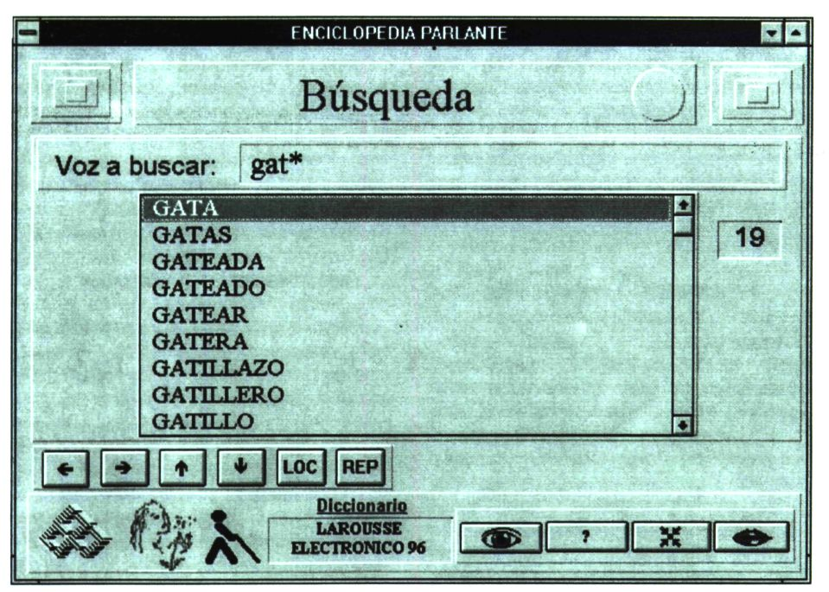

Figura 1. Ejemplo de acceso por voz
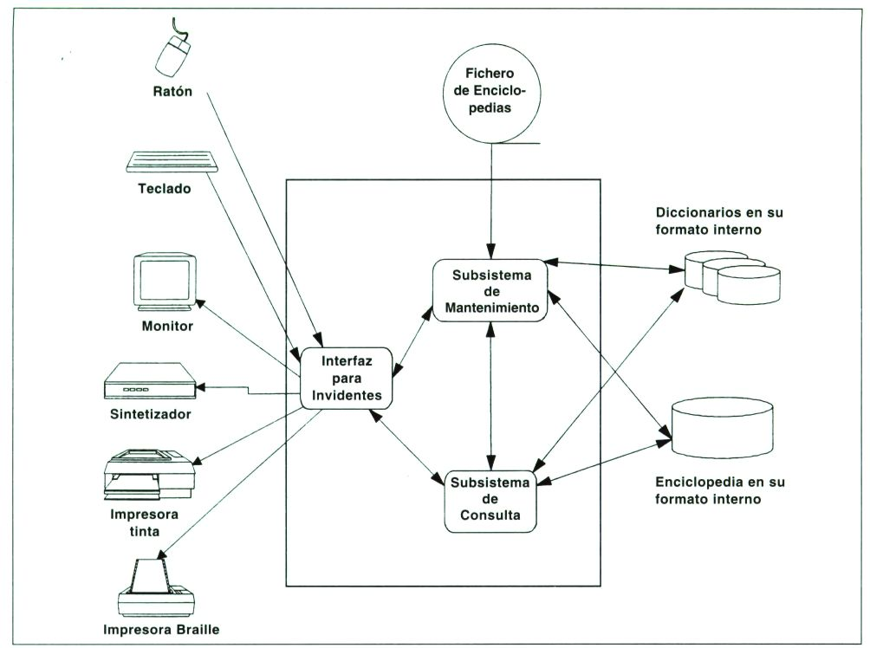

Figura 2. Estructura del Sistema EPA

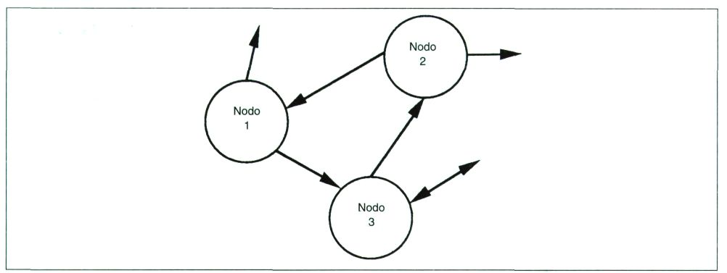

Figura 3. Red Hipertextual
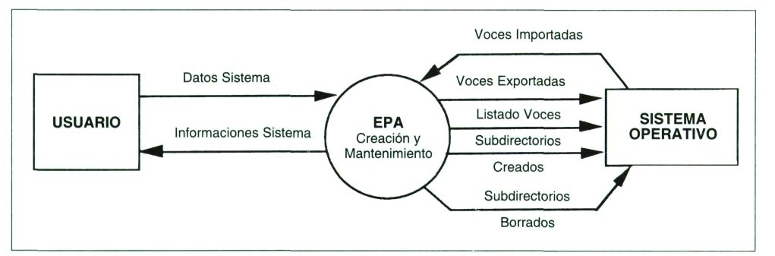

Figura 4. Diagrama del subsistema de creación y mantenimiento

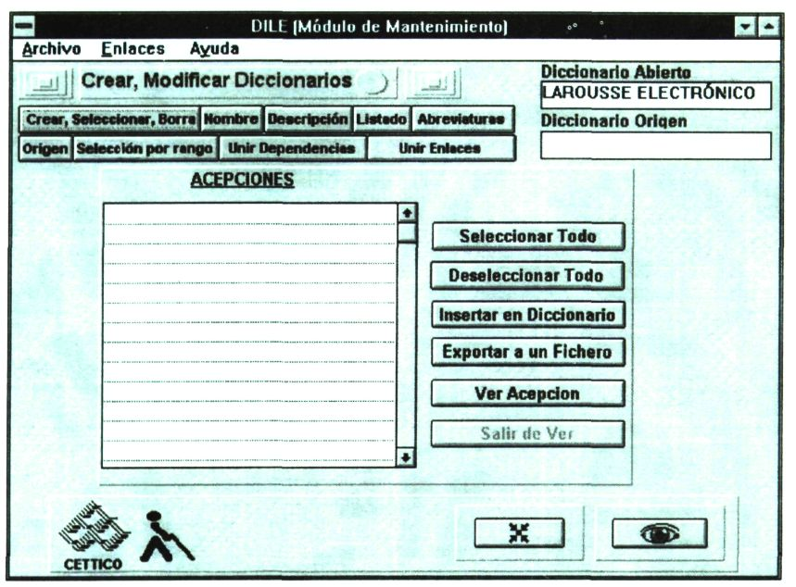

Figura 5. creación y mantenimiento de diccionarios

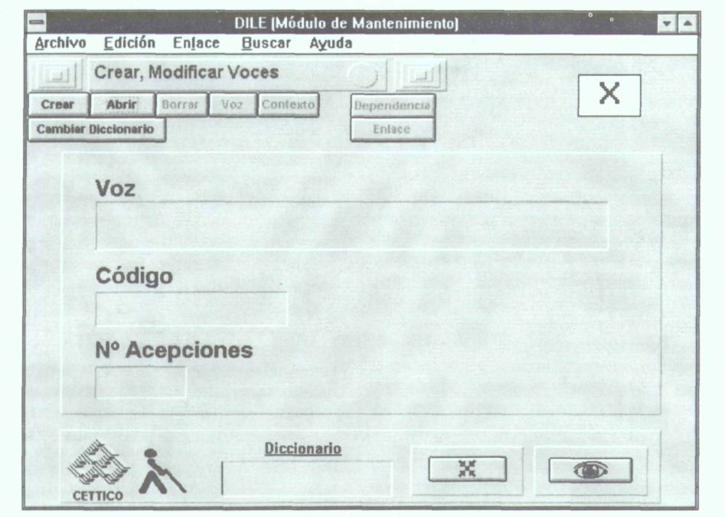

Figura 6. Creación y mantenimiento de acepciones

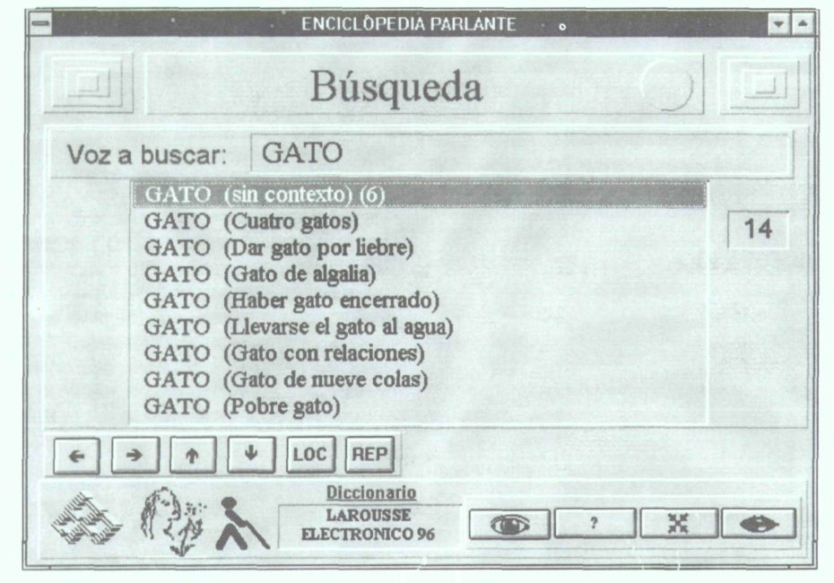

Figura 7. Lista de acepciones de una voz
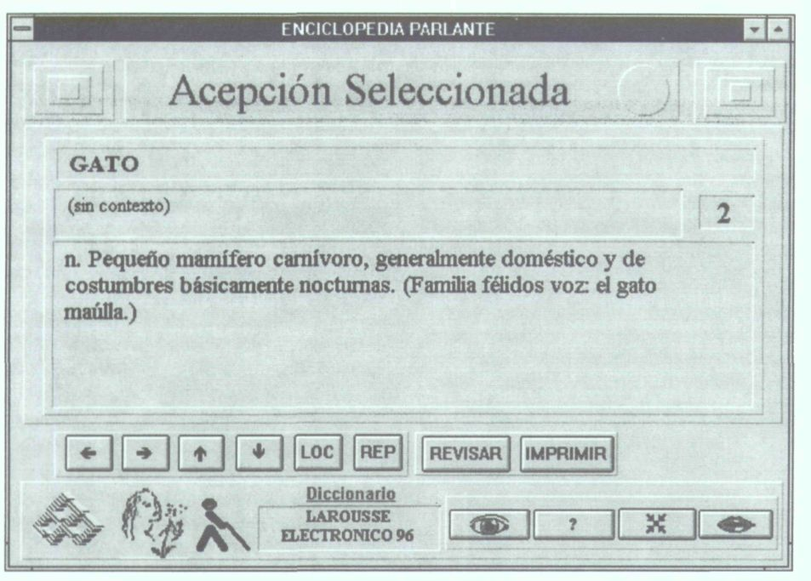

Figura 8. Una acepción

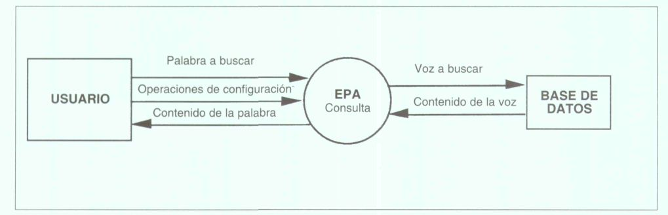

Figura 9. Diagrama del subsistema de recuperación y navegación
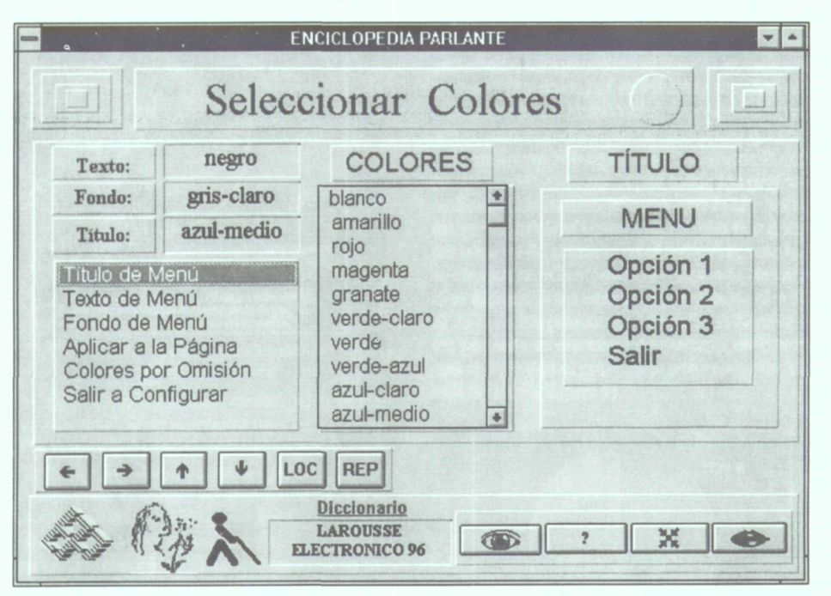

Figura 10. Configuración de colores

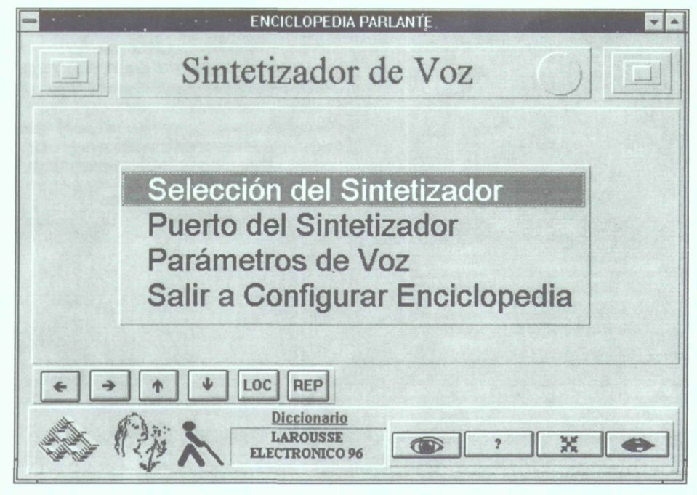

Figura 11. Configuración del sintetizador de voz

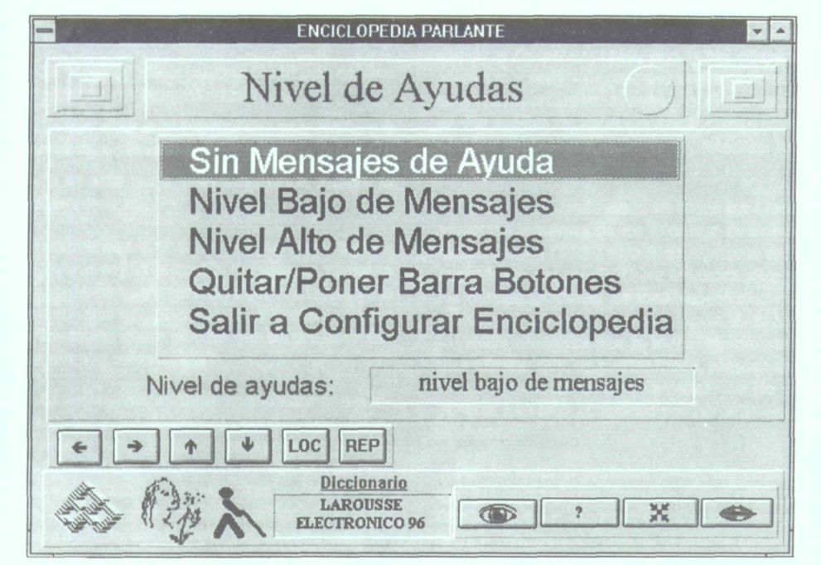

Figura 12. Configuración del nivel de voz

BIBLIOGRAFÍA

Alberti, C. (1996). Proyecto DILE: generación y mantenimiento de bases de datos para diccionarios hipertextuales. Trabajo Fin de Carrera. Facultad de Informática. Universidad Politécnica de Madrid.

Alonso, F., de Antonio, A., Fuertes, J., y Montes, C. (1994). Enciclopedia hipermedial para invidentes. III Jornada Científico-Técnica COMPACC'94. La Habana (Cuba).

Ayllón, T. (1991). Proyecto S1HEN: sistema integrado hipertextual para enciclopedias. Trabajo Fin de Carrera. Facultad de Informática. Universidad Politécnica de Madrid.

Bertino, E. y Martino, L. (1991). Object-Oriented datábase management systems: concepts and issues. Computer. Abril.

CETTICO (1996). DILE: Diccionario para invidentes Larousse electrónico. Manual de usuario. CETTICO.

Conklin, J. (1988). HyperText: an introduction and survey. IEEE Computer, 20(9). Septiembre.

Chignell, M. H. y Hancock, P. A. (1988). Inteiligent interfaces. Ed. M. Helander. The Handbook of Hu-man-Computer Interaction. Amsterdam, North-Holland.

Fiderio, J. (1988). A Grand visión. Byte. Octubre.

Fox, E. A. (1985). Composite document extended retrieval: an overview. Res. & Dev. Inf. Ret., Eighth Annual Int. ACM S1GIR Conf. Montreal. Junio.

Frisse, M. (1988). From Text to Hypertext. Byte. Octubre.

Frutos, S. (1986). Proyecto DILE: análisis, diseño e implementación del traductor inteligente de formatos. Trabajo Fin de Carrera. Facultad de Informática. Universidad Politécnica de Madrid.

Larousse, S.A. (1996). El Pequeño Larousse Ilustrado. Larousse-Planeta.

Luna de Toledo, S. (1993). Proyecto EPA: enciclopedia parlante. Sistema de creación y mantenimiento de enciclopedias hipertextuales. Trabajo Fin de Carrera. Facultad de Informática. Universidad Politécnica de Madrid.

Marchionini, G. y Schneiderman, B. (1988). Finding facts vs. browsing knowledge in hypertext system. IEEE Computer. Enero.

Real Academia Española (1995). Diccionario de la Lengua Española. Ed. Espasa Calpe, S.A.

Rodríguez, E. (1993). Proyecto EPA: enciclopedia parlante.
Sistema de recuperación y navegación en enciclopedias hipertextuales. Trabajo Fin de Carrera. Facultad de Informática. Universidad Politécnica de Madrid.

Fernando Alonso Amo, catedrático; Angélica de Antonio Jiménez, profesora titular; José Luis Fuentes Castro, profesor titular, Loíc A. Martínez Normand, profesor titular; César Montes Gracia, profesor titular. Universidad Politécnica de Madrid. Facultad de Informática. CETTICO - Fundación General UPM. Campus de Montegancedo. 28660 Boadilla del Monte. Madrid (España).

